**Урок ОСЧ во 2 «Б» классе.**

**Тема:** Работа с текстом. Пересказ текста по абзацам. Мудрость в пословицах.

-Доброе утро, ребята. Откройте тетради, запишите

18 октября.

Классная работа.

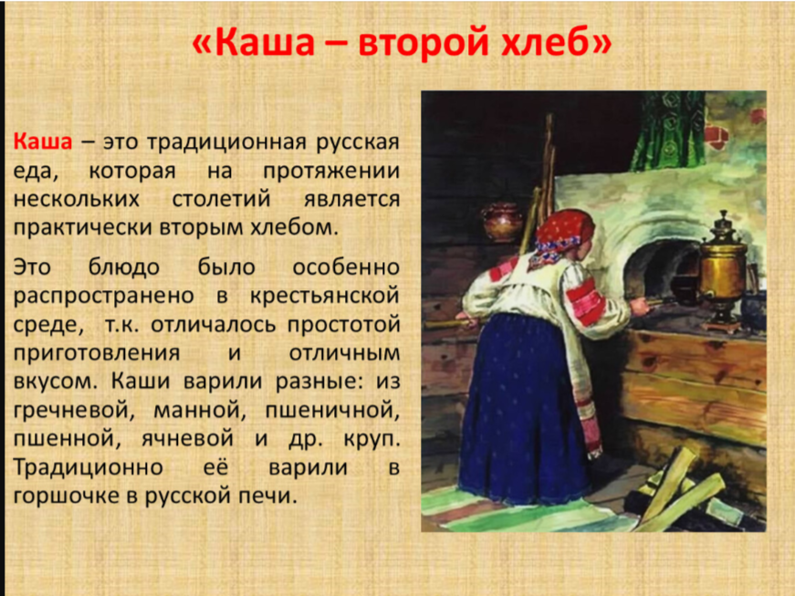

-На прошлом уроке мы говорили о пословицах, в которых упоминается каша. Перед вами слайд, внимательно его прочитайте.

- Выполняя домашнее задание, вы узнали, что каша бывает пшённая, овсяная, манная, рисовая, гречневая и перловая. Каждая из этих каш готовится из зёрен растений.

-Откройте учебник «Русский родной язык» на странице 30. Найдите упражнение 4. Прочитайте внимательно этот текст.

- О какой каше вы узнали из этого упражнения?

На странице 31 в верхней части страницы подберите к этому тексту заголовок.

- В тетради в середине строки запишите заголовок к тексту ( выбранную вами пословицу). После этого с красной строки перепишите весь текст в тетрадь.

**Упражнение 6** (на странице 33)

Выполните это упражнение по заданию.

**Домашнее задание:** упражнение 5 (стр. 31-33) Выберите один из трёх текстов, подготовьте пересказ.